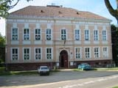

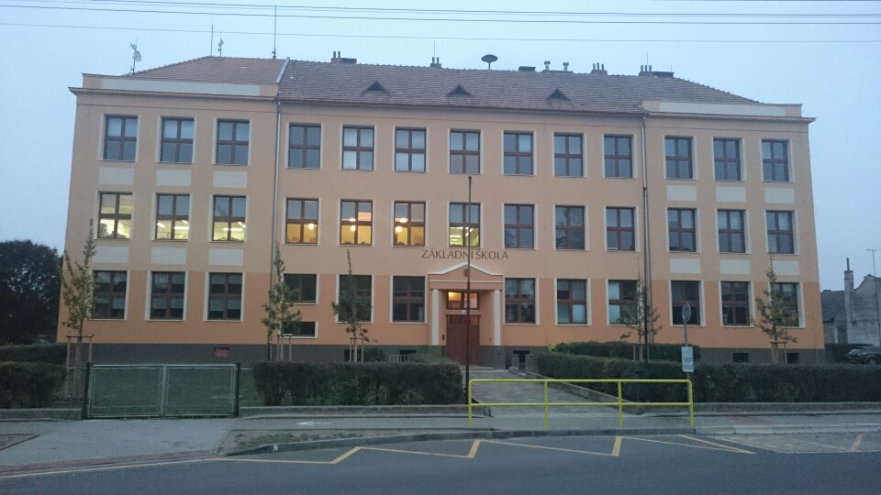

ŠKOLNÍ KRONIKA
2015 – 2016

Vedení školy a učitelský sbor

VEDENÍ ŠKOLY
Ředitel školy: Mgr. Roman ŠTRUNC

Zástupce ředitele: Mgr. Marie TOMANOVÁ

I.STUPEŇ

Mgr. PLUNDRÁKOVÁ Petra, Mgr. BARTOŠKOVÁ Dagmar, Mgr. VARAĎOVÁ Eleni, Mgr. HRBÁČKOVÁ Kristýna, MATĚJKOVÁ Marta
Asistentka pedagoga: VÍTKOVÁ Růžena, ŠVAJKOVÁ Nikola

II. STUPEŇ

Mgr. HŘÍBKOVÁ Jitka, Mgr. FIŠEROVÁ Ivana, Mgr. PŘIBÍKOVÁ Alena, Bc. SOUČEK Rostislav, Mgr. STANICZKOVÁ Tamara, Mgr. TALPOVÁ Marie, VYSOČAN Petr
Asistenti pedagoga: Hříbková Květoslava, Mgr. ŠTRUNC Roman, Mgr. TOMANOVÁ Marie
Sociální asistentka: Hyclová Libuše

VYCHOVATELKY

VÍTKOVÁ Růžena, HŘÍBKOVÁ Květoslava

NEPEDAGOGIČTÍ PRACOVNÍCI

GEBOVÁ Eva, ŠUBARDOVÁ Marie, ZUKAL Vojtěch, HŘÍBKOVÁ Markéta

ÚČETNÍ
BULÍNOVÁ Jitka, ČEJDOVÁ Jana

SLAVNOSTNÍ ZAHÁJENÍ ŠKOLNÍHO ROKU

Školní rok 2015 – 2016 byl slavnostně zahájen v úterý 1. 9. 2015 na školním hřišti. Zahájení se zúčastnili žáci, jejich rodiče, učitelé a starosta obce Dyjákovice.
Na úvod zazněla studentská hymna, poté vystoupil s krátkým projevem ředitel školy pan Roman Štrunc. Následoval krátký proslov pana starosty Josefa Gajdošíka, který popřál všem dětem hodně úspěchů v novém školním roce.
Žáci 9. ročníku přivítali prvňáčky a jako upomínku na tento den jim předali kšiltovky.
Slavnostní zahájení bylo ukončeno státní hymnou. Poté se žáci pod vedením třídních učitelů odebrali do svých tříd, kde byli seznámeni se školním řádem a základními úkoly, které je čekají v následujícím školním roce.
Žáci prvního ročníku odešli pod vedením paní učitelky Petry Plundrákové do své třídy. Doprovázeli je jejich rodiče a pan ředitel. Ve třídě byli ještě jednou přivítáni a obdrželi upomínkové dárky na první den ve škole.
Pravidelné vyučování bylo zahájeno ve středu 2. 9. 2015.

MATERIÁLNÍ A TECHNICKÉ PODMÍNKY ŠKOLY

Provoz školy je stále zajišťován ve třech budovách. V jedné budově je umístěn 1., 2., 3. a 4. ročník, ve druhé je 5. – 9. ročník a ve třetí budově, patřící mateřské škole, je školní družina. Školní stravování je zajišťováno ve školní jídelně, která je součástí mateřské školy.
V průběhu hlavních prázdnin se prováděly běžné údržbové práce ve školních budovách – natírání lavic, výměna lavic v 6. ročníku. Byly vymalovány dvě učebny, šatny na přezouvání a převlékání do Tv. Do šatny na přezouvání byly zakoupeny skříňky na odkládání oděvu a obuvi. Dále byla provedena rekonstrukce učebny fyziky – byly vyměněny lavice a zavedeny nové rozvody potřebné pro výuku. Na budovu I. stupně byly koupeny nové počítače pro výuku žáků.
Všichni žáci se vzdělávají podle nového Školního vzdělávacího programu pro základní vzdělávání: Škola – centrum vzdělání a výchovy a tři žáci se vzdělávali podle přílohy ŠVP pro žáky s lehkým mentálním postižením.
Peníze z obecního rozpočtu šly na zabezpečení výuky – zakoupily se nejnutnější pomůcky, převážně učebnice, dále se platily běžné výdaje za plyn, vodu a elektřinu.
Mzdy učitelů a provozních zaměstnanců byly hrazeny ze státního rozpočtu.
Byla provedena inventarizace školního majetku a byly vyřazeny nepotřebné a zastaralé pomůcky.
Všichni pedagogičtí pracovníci se zapojili do projektu: „Pojďme se dotknout ICT“, který byl dotován z fondů EU, a škola byla vybavena dotykovými notebooky. Učitelé se zúčastnili různých školení, na kterých se učili pracovat s dotykovými zařízeními a jejich využitím ve výuce.
Byly vymalovány některé prostory v budově II. stupně – knihovna, sklad učebnic, kabinet VV a učebna VV.

STAV ŽACTVA A TŘÍDNICTVÍ VE ŠKOLNÍM ROCE 2015 – 2016
K 30. 9. 2015

Třída | Třídní učitel | Počet žáků
 |  | Celkem | Chlapců | Dívek
I. | Mgr. Plundráková Petra | 17 | 5 | 12
II. | Mgr. Bartošková Dagmar | 14 | 11 | 3
III. | Mgr. Varaďová Eleni | 14 | 11 | 3
IV. | Mgr.Hrbáčková Kristýna | 15 | 6 | 9
V. | Matějková Marta | 17 | 11 | 6
I. - V. |  | 77 | 44 | 33
VI. | Mgr. Talpová Marie | 25 | 8 | 17
VII. | Mgr. Hříbková Jitka | 18 | 8 | 10
VIII. | Mgr. Staniczková Tamara | 26 | 20 | 6
IX. | Mgr. Přibíková Alena | 19 | 13 | 6
VI. - IX. | Celkem: VI. – IX. třída | 88 | 49 | 39
I. - IX. | Celkem: I. – IX. třída | 165 | 93 | 72

DOJÍŽDĚJÍCÍ ŽÁCI

Do základní školy se sjíždějí žáci z okolních obcí. Přehled počtu žáků z jednotlivých vesnic je v následující tabulce.

Dyjákovice | 91
Hevlín | 0
Hrádek | 39
Jaroslavice | 0
Křídlůvky | 6
Valtrovice | 9
Velký Karlov | 20
CELKEM: | 165

ORGANIZACE VYUČOVÁNÍ

Škola vyučovala ve všech ročnících podle školního vzdělávacího programu pro základní vzdělávání – „Škola – centrum vzdělávání a výchovy“, 3 žáci se vzdělávali podle přílohy ŠVP pro žáky s mentálním postižením. Pro tyto žáky byly vypracovány individuální vzdělávací plány, podle kterých pracovali a měli k dispozici asistenta pedagoga.
Vyučování probíhalo dle rozvrhu hodin od pondělí do pátku. Na I. stupni se nevyučovalo v odpoledních hodinách, na II. stupni se vyučovalo v odpoledních hodinách v 8. – 9. ročníku pracovním činnostem a pěstitelství, tělesné výchově a výchově ke zdraví.
Vyučování začínalo v 7. 50 a končilo ve 13. 15. Žáci měli jednu dvacetiminutovou přestávku, ostatní přestávky byly desetiminutové. Z důvodu autobusového spojení byla poslední přestávka zkrácena na 5 minut. Odpolední vyučování začínalo ve13.45 a končilo v 15.20.
Povinné předměty byly doplněny v jednotlivých ročnících o disponibilní hodiny:

- ročník – Cvičení z matematiky 1 hodina
Cvičení z českého jazyka 1 hodina

- ročník – Cvičení z českého jazyka 2 hodiny
Cvičení z matematiky 2 hodiny

- ročník – Cvičení z českého jazyka 1 hodina
Cvičení z německého jazyka 1 hodina
Cvičení z matematiky 1 hodina

- ročník – Cvičení z matematiky 1 hodina
Cvičení z českého jazyka 1 hodina

- ročník - Cvičení z matematiky 1 hodina
Cvičení z českého jazyka 1 hodina

- ročník – Cvičení z českého jazyka 1 hodina

Cvičení z matematiky 1 hodina
Pěstitelství 1 hodina

- ročník – Anglický jazyk 2 hodiny
Pěstitelství 1 hodina
I a KT 1 hodina
Přírodovědná praktika 1 hodina
Cvičení z českého jazyka 1 hodina

- ročník – Anglický jazyk 2 hodiny
Pěstitelství 1 hodina
I a KT 1 hodina
Přírodovědná praktika 1 hodina
Fyzikální praktika 1 hodina

- ročník – Anglický jazyk 2 hodiny
Pěstitelství 1 hodina
I a KT 1 hodina
Základy administrativy 1 hodina
Přírodovědná praktika 1 hodina

ZÁJMOVÉ KROUŽKY

Žáci si mohli vybrat z následujících zájmových kroužků:

Sportovní hry Mgr. Bartošková Dagmar
Florbal Bc. Souček Rostislav
Keramika Mgr. Talpová Marie
Konverzace v NJ Mgr. Tomanová Marie
Hra na bubny Petr Vysočan

Práce v kroužcích začala v říjnu a končila v květnu. O činnosti byl veden Záznam o zájmové činnosti, včetně docházky. Minimální počet k otevření kroužku je 8 žáků.

Na škole byla také umožněna výuka náboženství. Výuka probíhala ve dvou skupinách a vedli ji pan farář Sobotka a jáhen Daniel Blažke. Výuky náboženství se účastnili převážně žáci I. stupně.

Hru na klavír a klávesy zajišťovala ZUŠ Hrušovany nad Jevišovkou, výuku prováděla paní učitelka Křížová.

V průběhu školního roku byla věnována zvláštní péče integrovaným žákům. Pro žáky byly vypracovány individuální plány a měli možnost navštěvovat dyslektické kroužky. Ve škole pracovaly jeden dyslektický kroužek pod vedením p. učitelky Matějkové na I. stupni. Dyslektické kroužky pro výuku NJ a AJ vedly p. učitelka Tomanová a p. učitelka Staniczková a logopedický kroužek vedla p. učitelka Varaďová. Jedna žákyně měla k dispozici sociálního asistenta.

Většina pedagogických pracovníků má požadované vzdělání. Na I. stupni učili 4 učitelé aprobovaně, 1 neaprobovaně. Na II. stupni nemá 1 paní učitelka požadovanou kvalifikaci. Na I. stupni pracovali dva asistenti pedagoga – vychovatelky Hříbková Květoslava a Vítková Růžena. Na II. stupni pracovali jako asistenti pedagoga Mgr. Roman Štrunc a Mgr. Tomanová Marie. Ze 16 pedagogických pracovníků 9 dojíždí a 7 je místních.

ZMĚNY V UČITELSKÉM SBORU

Na začátku školního roku nastoupili dva noví učitelé – Bc. Rostislav Souček místo pana učitele Romana Holáska a na částečný úvazek Mgr. Ivana Fišerová, která vyučuje německý jazyk a dějepis.
Hudební výchovu vyučuje pan Petr Vysočan.
V průběhu školního roku odešla na mateřskou dovolenou paní učitelka Hrbáčková Kristýna, na její místo přišla do 4. ročníku paní vychovatelka Vítková Růžena. Do družiny byla přijata na místo paní Vítkové Švajková Nikola, která současně pracovala jako asistentka pedagoga ve 2. ročníku.

ŠKOLNÍ DRUŽINA

Školní družina měla dvě oddělení. Vyučování probíhalo dle rozvrhu hodin a bylo zaměřeno na rozvíjení pohybových, estetických a tvůrčích dovedností dětí. Ve družině pracovaly dvě vychovatelky. Do družiny bylo zapsáno 64 dětí, do odpolední družiny chodilo 25 – 30 dětí – dle dnů v týdnu. V průběhu školního roku proběhly všechny akce naplánované dle ŠVP pro ŠD. Na akcích školní družiny se podíleli také zástupci Sdružení rodičů, kteří pomáhali finančně a s organizací.

PROSPĚCH A CHOVÁNÍ ZA I. POLOLETÍ

Závěrem I. pololetí bylo hodnoceno celkem 164 žáků na obou stupních. Celkem neprospělo 8 žáků. S vyznamenáním prospělo celkem 87 žáků, z toho 58 žáků na I. stupni.
Druhý stupeň z chování dostali 3 žáci, třetí stupeň 3 žáci. Důtka ředitele školy byla udělena 13 žákům, důtka třídního učitele 21 a napomenutí 41 žákům.
Celkem bylo zameškáno 4 849 hodin, z toho bylo 365 neomluvených.

ŠKOLNÍ ZAHRADA

Školní zahrada slouží k výuce pracovních činností a pěstitelských prací. V letošním školním roce pěstovali žáci na zahradě převážně kořenovou zeleninu, ředkvičky, hrášek, cibuli a červenou řepu. Sklizené plodiny si děti rozebraly nebo byly dány do školní jídelny. Na většině pozemku byly vysázeny brambory, jejichž sklizeň proběhne na začátku školního roku 2016 – 17 z důvodu nevhodného počasí. Peníze za sklizeň jsou dány do pokladny školy.

SPOLUPRÁCE S RODIČI

Činnost Sdružení rodičů při ZŠ bylo ukončena ve školním roce 2014 – 2015.
Při škole pracuje školská rada, která se schází dvakrát ročně a bere na vědomí vypracované dokumenty o ZŠ. Ve školské radě jsou zastoupeni 2 zástupci školy – Mgr. Tomanová Marie, Mgr. Hříbková Jitka, 2 zástupci z obce – Gajdošík Josef, Hříbková Markéta a 2 zástupci z řad rodičů – Sokol Jaroslav a Sadílková Lada.

PŘÁTELSTVÍ S RAKOUSKOU ŠKOLOU VE WULZESHOFENU

Nadále pokračuje naše spolupráce s rakouskou školou ve Wulzeshofenu. Omezuje se pouze na jednorázová setkání. V tomto školním roce pozvaly české děti své rakouské kamarády na vánoční setkání. Děti přivítaly své hosty u vánočního stromu přátelství před školou. Zazpívaly si společně koledy, navštívil je čert s Mikulášem a anděly, kteří jim předali drobné dárečky.
V zájmových dílnách si děti vyrobily vánoční svíčky ze včelího vosku, připravily mikulášskou svačinku, zahrály hry s vánoční tématikou, vyrobily společný plakát ze svých rukou – postavu čerta a Mikuláše a zabubnovaly si na bubínky.
Na závěr se všichni sešli společně v herně, zazpívali si koledy a předali drobné dárky. Každá skupina si odnesla svůj plakát čerta s Mikulášem. Vánoční dopoledne se vydařilo a obě školy se domluvily na další spolupráci.
Další společnou akcí měla být školní akademie v Dyjákovicích, na které měly z rakouské a české školy společně vystoupit. Rakouské děti ale nepřijely.

MIMOŠKOLNÍ AKTIVITA

I v letošním školním roce se mohli žáci zapojit do následujících mimoškolních aktivit:

- Sběr papíru
- Akce uskutečněné v průběhu školního roku
- Olympiády a jiné soutěže
- Ostatní

SBĚR PAPÍRU

V průběhu školního roku se žáci zapojili do sběru papíru. Bylo nasbíráno 2 080 kg papíru.
Peníze za sběr byly odevzdány do školní pokladny.

AKCE USKUTEČNĚNÉ V PRŮBĚHU ŠKOLNÍHO ROKU

ZÁŘÍ 2015 Zahájení školního roku 2015 – 2016
DRAVCI – skupina Zayferus
Ovoce a zelenina do škol
Prázdninové bingo
Projekt Meine Traumreise

ŘÍJEN 2015 Projekt – 9. - My favourite animal
Projekt – 7. - Der Ausflug in den ZOO
Vyřezávání dýní na dýňovou stezku
Hudebně zábavné vystoupení pro I. stupeň
Projekt – 6. – Co děláme ve škole

LISTOPAD 2015 Výlov rybníka v Jaroslavicích
Burza škol
Hasík – 1. setkání
Prostorové postavičky
LIPKA Brno
Vystoupení na setkání seniorů

PROSINEC 2015 Projekt Ich und Sport
Setkání družebních škol
Hasík – 2. Setkání
Řemeslo má budoucnost

LEDEN 2016 Divadlo – Broučci – 1. – 3. r.
Divadlo – Záhada hlavolamu – II. stupeň
Lyžařský výcvikový kurz
Zápis dětí do 1. třídy
Projekt výuky první pomoci pro 1. Třídu

ÚNOR 2016 Projekt – Pravěk
Olympiáda v ČJ
Projekt Jahreszeiten
Projekt Meine Freizeit

BŘEZEN 2016 Projekt Bitva o Británii – 9.r.
Projekt Kleidung – 6.r.
Projekt Karel IV. – 7.r.
Projekt Napoleon Bonaparte – 8.r.
Projekt Plazi – 7.r.
Tvořivé Velikonoce v Muzeu ve Znojmě – 6.r.
Projekt Závislost – 8.r.
Velikonoční ovečka, beránek – 6.r.
Místo, kde žijeme – 7.r.
Divadlo I. stupeň – O líné babičce
Beseda na Úřadu práce ve Znojmě – 8.r.
Projekt Měření denní teploty – 6.r.
Divadlo Radost Brno – Strakonický dudák
Projekt Umweltschutz – 9.r.

DUBEN 2016 My Island – Projekt AJ 9. r.
Hodina moderní chemie – 9.r.
Masky zvířat – 4.r.
Mc Donald´s Cup – 2. – 5.r.

KVĚTEN 2016 Projekt Ich – 6.r.
Starověké civilizace – 6.r.
Svět z vrcholu Pálavy – 6. a 7.r.
ŠVZ Praha – II. stupeň
Ekologické centrum Jezírko – 1. – 3.r.
Výstava + divadelní představení – II. st.
Hasík – II. část – 2. a 6. r.
Projekt Schule – 6.r.

ČERVEN 2016 Environmentální program – Tajemství dutých skal 8. + 9. r.
Školní akademie – Cesta kolem světa
Pernštejni – Husité
Obhajoba absolventských prací – 9.r.
Divadélko Hradec Králové – Pohádka ze starého
mlýna – I. stupeň, Shakeaspeare – II. stupeň
Sportovní dopoledne
Závěr školního roku

Z většiny pořádaných akcí je pořízena fotografická dokumentace, která je přílohou této kroniky a která je zveřejňována na webu základní školy.

OLYMPIÁDY A SOUTĚŽE

V průběhu školního roku se žáci zapojili do různých soutěží a olympiád. V okresním kole olympiády v českém jazyce reprezentovaly naši školu žákyně Jírovcová Sára a Kamenická Monika, v silné konkurenci dosáhly obě dívky pěkných výsledků.
Žáci 2. – 5. třídy se zúčastnili okrskového kola v kopané McDonald´s Cup, které proběhlo v Hrušovanech nad Jevišovkou, kde se umístili na pěkném 3. místě.

OSTATNÍ AKCE

Výuka plavání pro I. stupeň v letošním roce neproběhla.

Divadelní představení zajistila pro 1. – 3. třídu Mgr. Varaďová Eleni v Brně, pro 4. – 5. třídu Matějková Marta v Brně, pro II. stupeň Mgr. Talpová Marie.

Všechny ročníky se zapojily do programu environmentální výchovy. Účastnily se různých vzdělávacích programů, které zajišťovali třídní učitelé jednotlivých tříd. V letošním školním roce jsme spolupracovali s organizací LIPKA v Brně.

V průběhu školního roku absolvovali žáci 4. ročníku výukový program zaměřený na dopravní výchovu, který byl zakončen jízdou zručnosti na kole a předáním řidičských průkazů na kolo. Dopravní výchovu zajišťoval pan učitel Vysočan Petr.

VYCHÁZEJÍCÍ ŽÁCI

V tomto školním roce vychází z devátého ročníku 19 žáků, 2 žáci vychází z osmého ročníku, 1 žák ze sedmého. Na osmileté gymnázium odcházejí ze sedmého ročníku 2 žákyně. Z osmého ročníku odchází studovat na obchodní akademii do rakouského Retzu 1 žákyně. Celkem opustí naši školu 24 žáků.

ZÁVĚREČNÉ HODNOCENÍ

V průběhu školního roku 2015 – 2016 se všechny třídy vzdělávaly podle Školního vzdělávacího programu pro základní školy – Škola centrum vzdělávání a výchovy. Učitelé i žáci se snažili naplnit klíčové kompetence a cíle stanovené ŠVP. Proběhlo velké množství akcí, které byly průběžně zaznamenávány na internetových stránkách školy a v této kronice. Lze říci, že osnovy byly splněny. Za veškerou práci patří dík všem žákům i učitelům.
Ve II. pololetí bylo hodnoceno celkem 162 žáků. S vyznamenáním prospělo 78 žáků, neprospělo 7 žáků. Sedmi žákům byl udělen III. stupeň z chování. Bylo uděleno11 napomenutí, 10 důtek třídního učitele a 6 důtek ředitele školy.
Prospěch a chování je shrnut v následující tabulce. Mezi neprospívajícími žáci jsou i ti žáci, kteří budou dělat 26. 8. – 29. 8. 2016 opravnou zkoušku.

PROSPĚCH A CHOVÁNÍ – II. POLOLETÍ 2015 – 2016

TŘÍDA | POČET ŽÁKŮ |  |  | PROSPĚCH |  |  |  | CHOVÁNÍ
 | celkem | chlapci | dívky | vyzname-nání | prospěl | neprospěl | nehodno-cen | velmi dobré | uspokoji-vé | neuspo-kojivé
I. | 15 | 5 | 10 | 13 | 2 | 0 | 0 | 15 | 0 | 0
II. | 13 | 11 | 2 | 12 | 1 | 0 | 0 | 13 | 0 | 0
III. | 15 | 11 | 4 | 9 | 6 | 0 | 0 | 15 | 0 | 0
IV. | 15 | 6 | 9 | 14 | 1 | 0 | 0 | 15 | 0 | 0
V. | 17 | 11 | 6 | 6 | 11 | 0 | 0 | 17 | 0 | 0
I. - V. | 75 | 44 | 31 | 54 | 21 | 0 | 0 | 75 | 0 | 0
VI. | 24 | 7 | 17 | 10 | 14 | 0 | 0 | 24 | 0 | 0
VII. | 18 | 8 | 10 | 7 | 9 | 2 | 0 | 16 | 0 | 2
VIII. | 26 | 20 | 6 | 4 | 19 | 3 | 0 | 22 | 0 | 4
IX. | 19 | 13 | 6 | 3 | 14 | 2 | 0 | 18 | 0 | 1
VI. - IX. | 87 | 48 | 39 | 24 | 56 | 7 | 0 | 80 | 0 | 7
I. - IX. | 162 | 92 | 70 | 78 | 77 | 7 | 0 | 155 | 0 | 7

ZÁVĚR ŠKOLNÍHO ROKU

Závěr školního roku proběhl tradičně ve čtvrtek 30.6.2016 v 8.00 na školním hřišti. Účastnili se ho žáci, představitelé obce, učitelé a rodiče. Úvodem pronesl několik slov pan ředitel Roman Štrunc, poté promluvil pan starosta obce Josef Gajdošík. Následovalo rozloučení s žáky 9. ročníku, kterým prvňáčci předali absolventské šerpy. Zástupci 9. ročníku Romana Hocová a Lucie Fargašová zhodnotili průběh školní docházky a poděkovali všem vyučujícím. Závěrečná část slavnostního ukončení proběhla ve třídách, kde třídní učitelé předali svým žákům vysvědčení. Poté vyprovodili mladší spolužáci absolventy 9. ročníku z budovy školy.

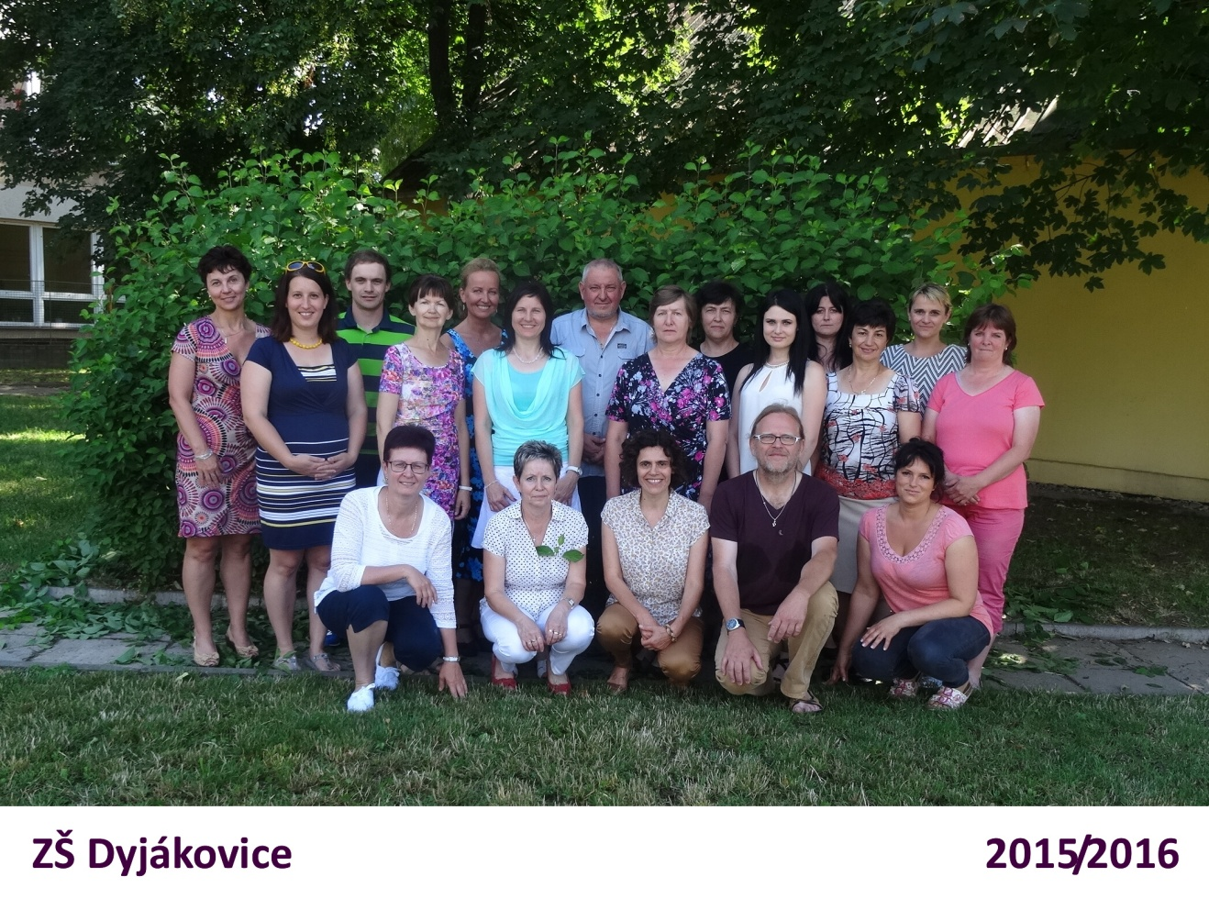

Zpracovala: Mgr. Tomanová Marie

Schválil: Mgr. Štrunc Roman

V Dyjákovicích: 30.6.2016

